NHẬN XÉT CỦA GIÁO VIÊN HƯỚNG DẪN

Trà Vinh, ngày ….. tháng …… năm ……
Giáo viên hướng dẫn
(Ký tên và ghi rõ họ tên)

Trà Vinh, ngày ….. tháng …… năm ……
Giáo viên hướng dẫn
(Ký tên và ghi rõ họ tên)

NHẬN XÉT CỦA THÀNH VIÊN HỘI ĐỒNG

Trà Vinh, ngày ….. tháng …… năm ……
Thành viên hội đồng
(Ký tên và ghi rõ họ tên)

LỜI CẢM ƠN
Trong quá trình học tập em luôn được sự quan tâm, hướng dẫn và giúp đỡ tận tình của các thầy, cô giáo trong khoa Kỹ Thuật và Công Nghệ cùng với sự động viên và giúp đỡ của bạn bè. Em xin gửi lời cảm ơn chân thành và sâu sắc đến Ban giám hiệu trường Đại học Trà Vinh, quý giảng viên khoa Kỹ Thuật và Công Nghệ đã giúp đỡ em trong quá trình học tập, đặc biệt là với thầy Nguyễn Nhứt Lam đã trực tiếp hướng dẫn, giúp đỡ em hoàn thành đồ án cơ sở ngành.
Em xin chân thành cảm ơn!

Sinh viên thực hiện
Đinh Lê Bảo Duy

MỤC LỤC
MỞ ĐẦU 7
CHƯƠNG 1: TỔNG QUAN 9
1.1 Vấn đề nghiên cứu 9
1.2 Phương hướng giải quyết 9
CHƯƠNG 2: NGHIÊN CỨU LÝ THUYẾT 11
2.1 Ngôn ngữ lập trình Python 11
2.1.1 Ngôn ngữ lập trình Python là gì? 11
2.1.2 Python có những đặc điểm gì? 11
2.2 Tìm hiểu về thuật toán Greedy Best-Fist Search 11
2.2.1 Giới thiệu 11
2.2.2 Thuật toán 12
2.3 Tìm hiểu về thuật toán A Star Search 15
2.3.1 Giới thiệu 15
2.3.2 Thuật Toán 15
CHƯƠNG 3: HIỆN THỰC HÓA NGHIÊN CỨU 21
3.1 Hướng dẫn cài đặt phần mềm Python 21
3.1.1 Tải phần mềm Python 21
3.1.2 Tiến hành cài đặt 21
3.1.3 Kiểm tra cài đặt 21
3.2 Hướng dẫn cài đặt phần mềm Visual Studio Code 22
3.2.1 Tải phần mềm Visual Studio Code 22
3.2.2 Tiến hành cài đặt 22
3.2.3 Chạy phần mềm Visual Studio Code 22
3.3 Kết nối Python vào Visual Studio Code 22
3.4 Cài Đặt Thuật Toán 23
CHƯƠNG 4: KẾT QUẢ NGHIÊN CỨU 31
4.1 Những kết quả đạt được 31
4.2 Hạn chế 31
CHƯƠNG 5: KẾT LUẬN VÀ HƯỚNG PHÁT TRIỂN 33
DANH MỤC TÀI LIỆU THAM KHẢO 35

DANH MỤC HÌNH ẢNH – BẢNG BIỂU
Hình 2.1.1 Bản Đồ Mô Phỏng 10
Hình 2.1.2 Khởi Tạo Điểm Bắt Đầu 10
Hình 2.1.3 Mở Rộng Điểm Arad 11
Hình 2.1.4 Xét Và Mở Rộng Điểm Sibiu 11
Hình 2.1.5 Đã Tìm Thấy Điểm Đích Và Thuật Toán Kết Thúc 12

Hình 2.2.1 Bản Đồ Mô Phỏng 2 13
Hình 2.2.2 Khởi Tạo Điểm Bắt Đầu 14
Hình 2.2.3 Xét Và Mở Rộng Điểm Sibiu 14
Hình 2.2.4 Tiếp Tục Xét Nút Có Chi Phí Thấp Nhất 14
Hình 2.2.5 Cập Nhật Nút Có Chí Phí Thấp Hơn 15
Hình 2.2.6 Duyệt Và Cập Nhật Nút Có Chi Phí Thấp Nhất 15
Hình 2.2.7 Đã Tìm Thấy Điểm Đích Có Chi Phí Thấp Nhất Và Kết Thúc Thuật Toán 16

TÓM TẮT ĐỒ ÁN CƠ SỞ NGÀNH
Đồ án cơ sở ngành với đề tài “Tìm hiểu và cài đặt thuật toán với tri thức bổ sung”, cần phải nghiên cứu lí thuyết, tìm hiểu về thuật toán, tri thức bổ sung và ngôn ngữ lập trình dùng để viết chương trình. Thuật toán hay còn gọi là giải thuật có khá nhiều định nghĩa khác nhau. Hiểu một cách đơn giản thuật toán là một tập hợp hữu hạn bao gồm các hướng dẫn được xác định rõ ràng, bạn có thể thực hiện được bằng máy tính, thường được dùng để giải quyết một lớp vấn đề hoặc để thực hiện một phép tính. Ngược lại ta cần một chiến lược tìm kiếm với tri thức bổ sung (informed search strategies) và sử dụng các tri thức cụ thể của bài toán để quá trình tìm kiếm hiệu quả hơn. Với nguồn tài liệu phong phú chúng ta dễ dàng tiếp cận bằng việc đọc sách, giáo trình hoặc có thể tham khảo tài liệu trên Internet. Từ những vấn đề nghiên cứu đó, một số kết quả cơ bản đạt được như: hiểu thêm về tri thức bổ sung, các thuật toán với tri thức bổ sung, các cách giải quyết vấn đề, cách cài đặt từ điển bằng ngôn ngữ Python, tổng hợp kiến thức trên để xây dựng một thuật toán để tìm đường đi từ điểm xuất phát đến điểm đích.

MỞ ĐẦU
1. lý do chọn đề tài
Lý do Chọn đề tài "Tìm Hiểu và Cài Đặt Thuật Toán Tìm Kiếm với Tri Thức Bổ Sung" vì nó mang lại nhiều lợi ích quan trọng trong lĩnh vực trí tuệ nhân tạo và khoa học máy tính. Đầu tiên, việc nghiên cứu và cài đặt các thuật toán tìm kiếm giúp tôi hiểu rõ về cách chúng hoạt động và có thể được áp dụng trong nhiều bối cảnh khác nhau.
Là sự kết hợp giữa tìm kiếm và tri thức bổ sung mở ra nhiều cơ hội để áp dụng tri thức thông tin đối với quá trình ra quyết định. Điều này không chỉ tăng cường hiệu suất của thuật toán mà còn mở rộng khả năng giải quyết vấn đề cho những thách thức phức tạp.
Và việc áp dụng kiến thức này có thể giải quyết những vấn đề thực tế như tìm đường đi trong môi trường phức tạp, quy hoạch công việc, hoặc thậm chí trong các tác vụ tìm kiếm thông tin trên web. Điều này mang lại ứng dụng rộng rãi trong nhiều lĩnh vực, từ trí tuệ nhân tạo đến hệ thống thông tin và công nghệ web.
Ngoài ra, việc cài đặt và tối ưu hóa thuật toán đòi hỏi sự sáng tạo trong việc kết hợp giữa lý thuyết và ứng dụng. Điều này không chỉ phát triển kỹ năng lập trình mà còn mở rộng hiểu biết vững về thuật toán, tạo ra một cơ hội tốt để tham gia vào cộng đồng nghiên cứu quốc tế và chia sẻ kiến thức với người khác.
Và do vậy, đề tài này không chỉ là một hành trình nghiên cứu hứng thú mà còn mang lại nhiều lợi ích trong việc phát triển kiến thức và kỹ năng trong lĩnh vực máy tính và trí tuệ nhân tạo của tôi.
2. Mục đích
- Xây dựng thuật toán tìm kiếm đường đi ngắn nhất và chi phí thấp nhất.
- Xây dựng cấu trúc làm sao cho việc tìm kiếm mục tiêu hiệu quả nhất.
- Tìm hiểu về ứng dụng quan trọng của trí thông minh nhân tạo đến với cuộc sống con người, giao thông…..
3. Đối tượng và phạm vi nghiêm cứu
Thuật toán.
Ngôn ngữ lập trình Python.
Greedy best–fist search, A star search.

CHƯƠNG 1: TỔNG QUAN

1.1 Vấn đề nghiên cứu
Vấn đề nghiên cứu về tìm đường đi của thuật toán tìm kiếm với tri thức bổ sung, và hai thuật toán được sử dụng phổ biến và áp dụng rộng rãi là Greedy Best-First Search và A Star Search.
- Về thuật toán Greedy Best-First Search là một thuật dựa vào hàm đánh giá heuristic để quyết định nút nào sẽ được mở rộng tiếp theo. Hàm heuristic được sử dụng để ước lượng khoảng cách từ một điểm hiện tại đến một điểm đích. nhưng thuật toán không quan tâm đến chi phí thực sự của đường đi, Mặc dù thuật toán nhanh chóng và hiệu quả nhưng không đảm bảo tìm kiếm đường đi tối ưu và có thể mắc kẹt trong chuỗi nút.
- Về thuật toán A Star Search là một thuật toán có sự kết hợp giữa chiến lược tìm kiếm thông tin và chiến lược tìm kiếm chi phí thấp nhất. Thuât toán cũng sử dụng hàm heuristic để ước lượng chi phí nhưng thêm vào đó là chi phí thực tế đã đi qua để chọn nút mở rộng, Điều này đảm bảo thuật toán tìm kiếm tối ưu nếu hàm heuristic là chính xác.
Do vậy trong thuật toán với tri thức bổ sung, để tìm kiếm một đường đi từ một điểm xuất phát đến một điểm đích cần qua một không gian trạng thái có các ràng buộc và chi phí khác nhau. Nhưng trong thực tế, điều này có thể rất phức tạp do sự xuất hiện của các ràng buộc động, vùng cấm và biến động trong môi trường.

1.2 Phương hướng giải quyết
Đối với thuật toán Greedy Best-First Search ta sử dụng hàm heuristic để ước lượng khoảng cách từ trạng thái hiện tại đến mục tiêu. sau đó mở rộng nút dựa trên giá trị heuristic thấp nhất và hướng đến mục tiêu một cách nhanh chóng, ta chỉ quan tâm đến giá trị heuristic và không tính toán chi phí thực sự.
Còn thuật toán A Star Search ta cũng sử dụng hàm heuristic để ước lượng chi phí từ trạng thái hiện tại đến mục tiêu. ta sẽ kết hợp giá trị heuristic và chi phí thực sự và mở rộng nút dựa trên tổng chi phí ước lượng và thực tế. bên cạnh đó ta cần kiểm tra và cập nhật cả giá trị heuristic và chi phí thực sự cho mỗi nút sau mỗi lần duyệt qua các điểm (nếu điểm đó có chi phí nhỏ trong danh sách đang duyệt).
1.3 Phương pháp nghiêm cứu
- Tìm hiểu thông tin trong sách và tài liệu trên mạng internet
- Sử dụng ngôn ngữ lập trình Python để viết code xây dựng thuật toán.
- Thông qua sự hướng dẫn của thầy và các tài liệu tham khảo khác có liên quan.

CHƯƠNG 2: NGHIÊN CỨU LÝ THUYẾT

2.1 Ngôn ngữ lập trình Python

2.1.1 Ngôn ngữ lập trình Python là gì?
Python là một ngôn ngữ lập trình được sử dụng rộng rãi trong các ứng dụng web, phát triển phần mềm, khoa học dữ liệu và máy học (ML),.... Các nhà phát triển sử dụng Python vì nó là một ngôn ngữ lập trình bậc cao cho các mục đích lập trình đa năng nó hiệu quả, dễ học và có thể tích hợp với nhiều nền tảng khác nhau.

2.1.2 Python có những đặc điểm gì?
- Dễ sử dụng: Python sử dụng từ ngữ giống trong tiếng Anh. Không giống như các ngôn ngữ lập trình khác, Python không sử dụng dấu ngoặc ôm. Thay vào đó, ngôn ngữ này sử dụng thụt đầu dòng.

- Linh hoạt và đa năng: Các lập trình viên không cần phải khai báo loại biến khi viết mã bởi vì Python sẽ xác định chúng vào thời điểm chạy. Vì vậy, bạn có thể viết các chương trình Python một cách nhanh chóng hơn và Python hỗ trợ nhiều mô hình lập trình, từ lập trình hàm đến lập trình hướng đối tượng, giúp phát triển ứng dụng đa dạng.
- Thông dịch: Python là một ngôn ngữ thông dịch, điều này nghĩa là ngôn ngữ này trực tiếp chạy từng dòng mã. Nếu có lỗi trong mã chương trình, nó sẽ ngừng chạy. Do đó, lập trình viên có thể nhanh chóng tìm ra lỗi trong đoạn mã. Ngoài ra Python có thể chạy trên nhiều hệ điều hành khác nhau, bao gồm Windows, macOS và Linux.
- Thư Viện Phong Phú: Python có một cộng đồng lớn và sôi động, cung cấp nhiều thư viện và framework cho nhiều mục đích, từ phát triển web đến xử lý dữ liệu và trí tuệ nhân tạo.

2.2 Tìm hiểu về thuật toán Greedy Best-Fist Search

2.2.1 Giới thiệu
Trong trí tuệ nhân tạo, thuật toán greedy best-first search là một thuật toán tìm kiếm với tri thức bổ sung từ việc sử dụng các tri thức cụ thể của bài toán, Greedy best-first search cũng là một thuật toán tìm kiếm thông tin và giải quyết vấn đề trong lĩnh vực tìm kiếm đường đi trong đồ thị.
Thuật toán sẽ sử dụng một hàm đánh giá là hàm heuristic h(n), hàm heuristic h(n) này sẽ đánh giá chi phí để đi từ nút hiện tại n đến nút đích (mục tiêu). Nhưng hàm heuristic này thường không đảm bảo tính chính xác tuyệt đối, điều này có thể dẫn đến việc nó tìm kiếm theo một hướng không hiệu quả.
Thuật toán Greedy best first search có một chiến lược chọn nút dựa trên giá trị heuristic, tức là nút có giá trị heuristic thấp nhất được ưu tiên. Thuật toán sẽ không quay lại các nút đã duyệt qua. Điều này có thể dẫn đến việc "mắc kẹt" trong các chuỗi nút.

2.2.2 Thuật toán
Trong bài toán tìm đường đi từ Arad đến Bucharest, ta sử dụng hàm đánh giá:
- f(n) = h(n) min.
- hSLD(n) = Ước lượng khoảng cách đường thẳng (“chim bay”) từ thành phố hiện tại x đến Bucharest.
- Trong đó : SLD (Straight Line Distance) là một thuật ngữ trong bài toán tìm đường đi trong đồ thị, thường được sử dụng để đo lường khoảng cách giữa hai đỉnh trong đồ thị theo đường thẳng, giống như cách mà một "con chim" bay từ điểm này đến điểm kia.
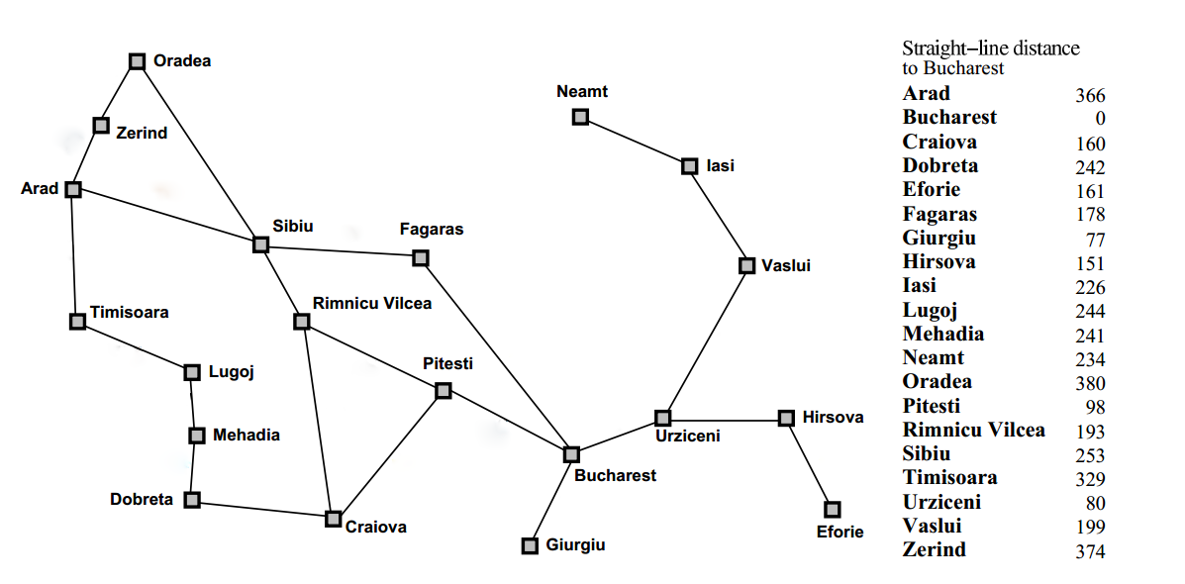
Hình 2.1.1 Bản Đồ Mô Phỏng 1

Từ bản đồ trên ta thấy, giả sử ta bắt đầu tử arad, giá sử điểm đích là buncharest, ước lượng từ arad đến điểm đích là 366. Nói theo cách dễ hiểu là con số 366 h(n) là khoảng cách đường thẳng (“còn gọi là đường chim bay”) từ thành phố
hiện tại là Arad đến điểm đích Bucharest.
Sau đây là cách thuật toán thực hiện:
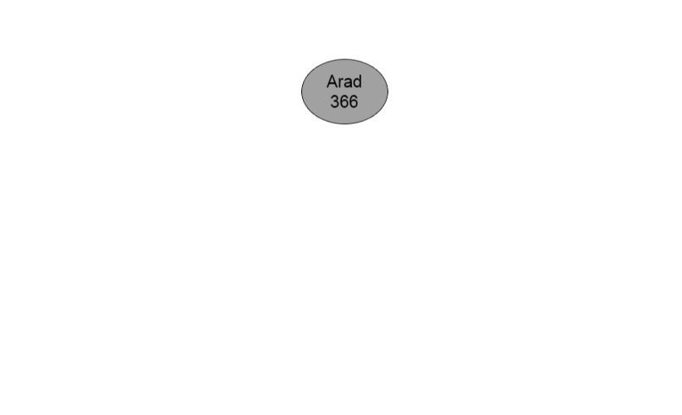
Hình 2.1.2 Khởi Tạo Điểm Bắt Đầu

- Đầu tiên ta chọn một điểm. (theo bài toán ta chọn điểm Arad đến điểm Bcharest).
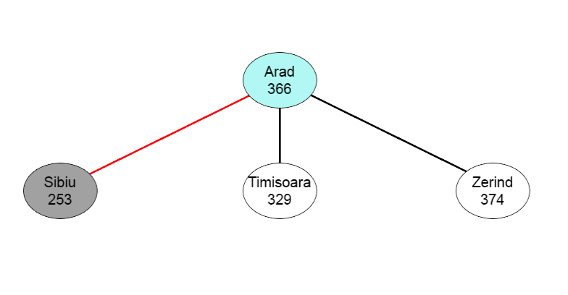
Hình 2.1.3 Mở Rộng Điểm Arad

- Từ điểm Arad ta mở rộng được 3 điểm gần nhất với Arad là: Sibiu, Timisoara và Zerind.
- Xét thấy điểm Sibiu có khoảng cách đường thẳng ngắn nhất, ta xét Sibiu xem có phải là điểm đích hay không.
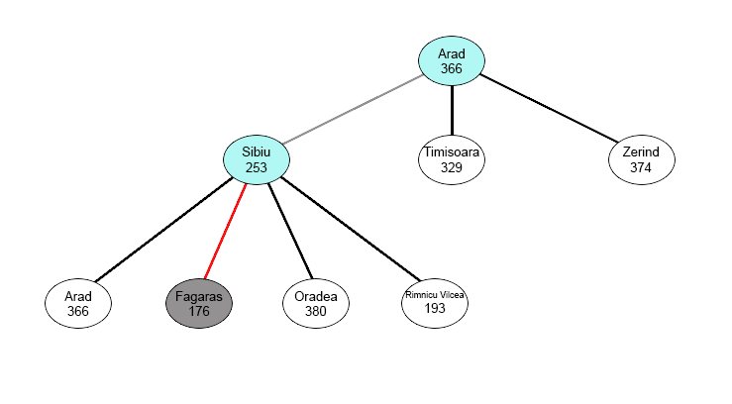
Hình 2.1.4 Xét Và Mở Rộng Điểm Sibiu

- Sau khi xét Sibiu xong ta thấy Sibiu chưa phải là điểm đích ta tiếp tục mở rộng Sibiu và khi mở rộng Sibiu ta thấy 4 điểm gần với Sibiu là: Arad, Fagaras, Oradea và Rimnicu Vilcea.
- Xét thấy điểm Fagaras có khoảng cách đường thẳng ngắn nhất, ta xét Fagara xem có phải là điểm đích hay không.
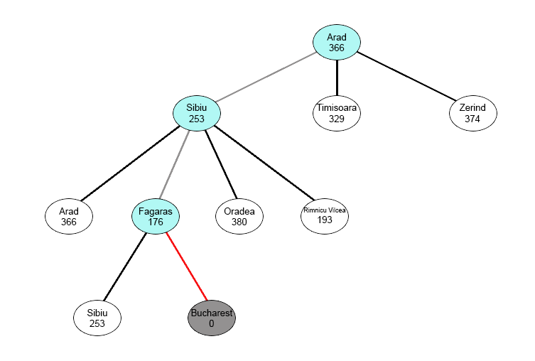
Hình 2.1.5 Đã Tìm Thấy Điểm Đích Và Thuật Toán Kết Thúc

- Sau khi xét Fagaras xong ta thấy Fagaras chưa phải là điểm đích ta tiếp tục mở rộng Fagaras và khi mở rộng Fagaras ta thấy 2 điểm gần với Fagaras là: Sibiu và Bucharest.
- Xét thấy điểm Bucharest có khoảng cách đường thẳng ngắn nhất, ta xét Bucharest xem có phải là điểm đích hay không và khi xét Bucharest xong ta thấy Bucharest là điểm đích ta cần tìm và thuật toán kết thúc.
Như vậy, thuật toán greedy best-first search là thuật toán tìm kiếm thông tin đơn giản và hiệu quả trong môi trường mà chi phí không phải là yếu tố quan trọng nhất. Tuy nhiên thuật toán không đảm bảo tìm kiếm đường đi tối ưu.

2.3 Tìm hiểu về thuật toán A Star Search

2.3.1 Giới thiệu
Đối với thuật toán A Star Search điểm đặc biệt của thuật toán này là sự sử dụng một hàm ước lượng chi phí, gọi là hàm heuristic kết hợp với hàm chi phí thực tế để đánh giá chi phí từ một đỉnh đến điểm đích để đảm bảo tìm ra đường đi ngắn nhất một cách hiệu quả.
Thuật toán A* giúp tìm kiếm diễn ra theo hướng hiệu quả hơn nằm ở việc sử dụng một hàm đánh giá f(n)=g(n)+h(n)
trong đó:
- g(n) là chi phí thực tế đã đi: Đại diện cho chi phí thực tế từ điểm xuất phát đến một đỉnh.
- h(n) là hàm heuristic ước lượng chi phí còn lại: Được thiết kế để ước lượng chi phí từ đỉnh.
- f(n) là hàm đánh giá: Tổng hợp giữa chi phí thực tế và ước lượng chi phí còn lại, Điều này giúp thuật toán mở rộng các đỉnh có ước lượng chi phí tổng cộng thấp nhất.
Thuật toán tính toán chi phí thực tế từ điểm xuất phát đến một đỉnh, cộng với ước lượng chi phí từ đỉnh hiện tại đến điểm đích. Các đỉnh được duyệt qua được ưu tiên dựa trên chi phí tổng cộng, Thuật toán tiếp tục lặp lại quá trình mở rộng đỉnh đến khi đạt được điểm đích hoặc không còn đỉnh nào để xem xét, làm cho A* trở thành một trong những phương pháp hiệu quả nhất cho vấn đề tìm đường đi và áp dụng rộng rãi trong nhiều lĩnh vực như trí tuệ nhân tạo, trò chơi máy tính và lập kế hoạch đường đi cho robot,... A* là một công cụ quan trọng và linh hoạt trong giải quyết các bài toán thực tế.

2.3.2 Thuật Toán
Cũng như trong bài toán của greedy best-first là tìm đường đi từ Arad đến Bucharest, nhưng ta sử dụng hàm đánh giá:
- f(x) = g(x) + h(x) min
- Trong đó:
- g(n) là chi phí thực tế đã đi: Đại diện cho chi phí thực tế từ điểm xuất phát đến một đỉnh.
- h(n) là hàm heuristic ước lượng chi phí còn lại: Được thiết kế để ước lượng chi phí từ đỉnh.
- f(n) là hàm đánh giá: Tổng hợp giữa chi phí thực tế và ước lượng chi phí còn lại
- Lưu ý: Xử lí nút lặp, Nếu nút có chi phí tốt hơn đưa lại vào danh sách nếu đã mở rộng. Cập nhật nút cũ có giá thành kém hơn nếu đang trong tập biên.

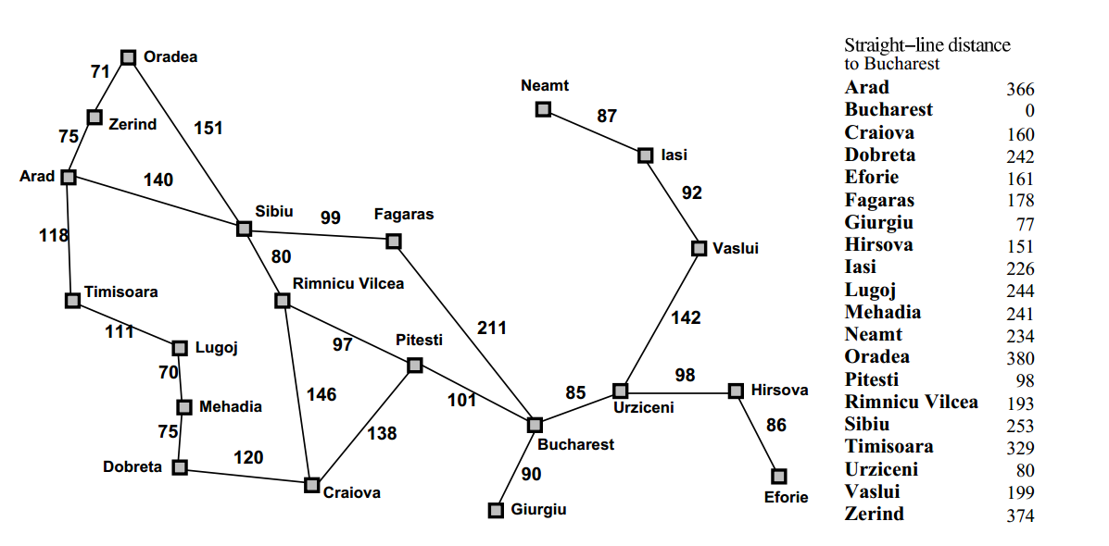
Hình 2.2.1 Bản Đồ Mô Phỏng 2

Từ bản đồ trên ta thấy, giả sử ta bắt đầu tử arad, giá sử điểm đích là buncharest, tổng chi phí từ arad đến điểm đích là 366, Nói theo cách dễ hiểu là Con số 366 là tổng 0 + 366 = 366 tức f(366) = g(0) + h(366) là chi phí tổng thể ước lượng của đường đi qua nút hiện tại x là từ thành phố hiện tại là Arad đến Bucharest.
Sau đây là cách thuật toán thực hiện:


Hình 2.2.2 Khởi Tạo Điểm Bắt Đầu

- Đầu tiên ta khởi tạo một điểm. (theo bài toán ta khởi tạo điểm Arad đến điểm Bcharest).
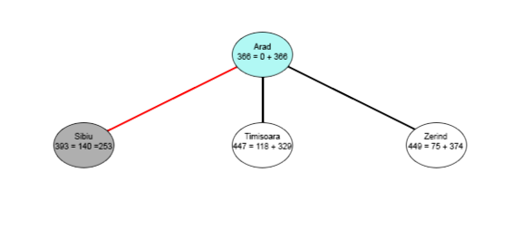
Hình 2.2.3 Xét Và Mở Rộng Điểm Sibiu

- Sau khi xét Sibiu xong ta thấy Sibiu chưa phải là điểm đích ta tiếp tục mở rộng Sibiu và khi mở rộng Sibiu ta thấy 4 có chi phí gần với Sibiu là: Arad (646), Fagaras (415), Oradea (617) và Rimnicu Vilcea (413).
- Xét thấy điểm Rimnicu Vilcea (413) có chi phí thấp nhất, ta xét Rimnicu Vilcea xem có phải là điểm đích hay không.
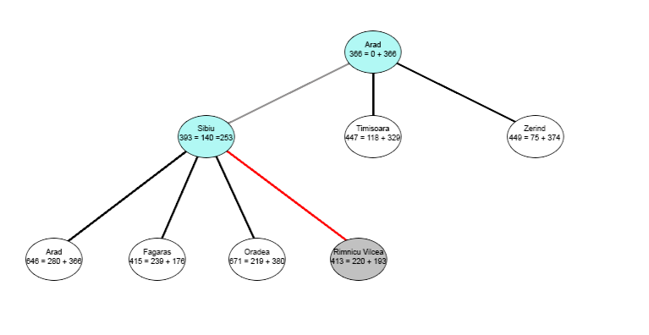
Hình 2.2.4 Tiếp Tục Xét Nút Có Chi Phí Thấp Nhất

- Sau khi xét Rimnicu Vilcea (413) xong ta thấy Rimnicu Vilcea chưa phải là điểm đích ta tiếp tục mở rộng Rimnicu Vilcea và khi mở rộng Rimnicu Vilcea ta thấy 3 điểm có chi phí gần với Rimnicu Vilcea là: Craiova (526), Pitesti (417) và Sibiu (553).
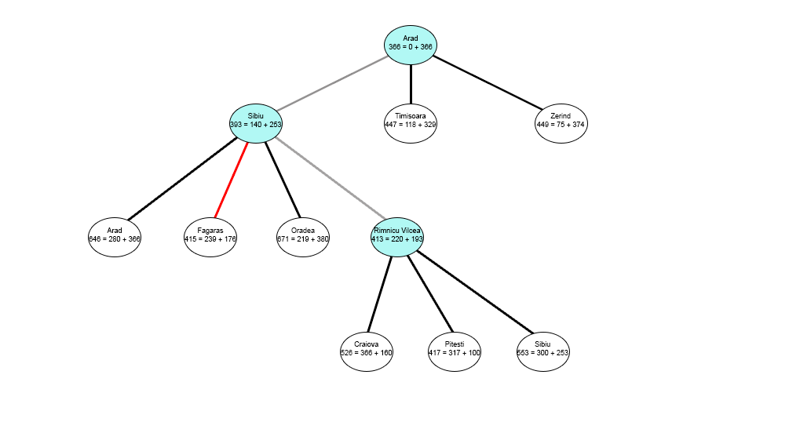
Hình 2.2.5 Cập Nhật Nút Có Chí Phí Thấp Hơn

Nhưng ta lại thấy điểm Fagaras (415) lại có chi phí thấp hơn 3 điểm có chi phí gần với Rimnicu Vilcea và ta dựa theo lưu ý rằng là nếu nút có giá thành kém hơn nếu đang trong tập biên thì cập nhật nút cũ đó.
- Ta tiến hành duyệt và cập nhật điểm Fagaras (415).
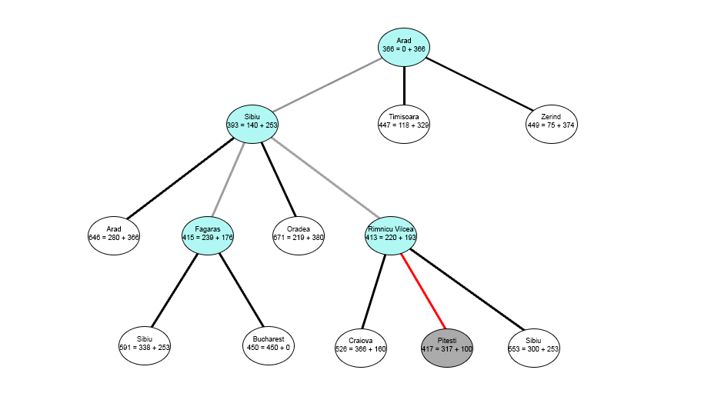
Hình 2.2.6 Duyệt Và Cập Nhật Nút Có Chi Phí Thấp Nhất

Sau khi duyệt và cập nhật lại điểm Fagaras (415) ta thấy có 2 điểm gần với Fagaras là Sibiu (591) và Bucharest (450) nhưng ta lại thấy điểm Pitesti (417) lại có giá thành kém hơn trong tập biên Ta tiến hành duyệt và cập nhật điểm Pitesti.
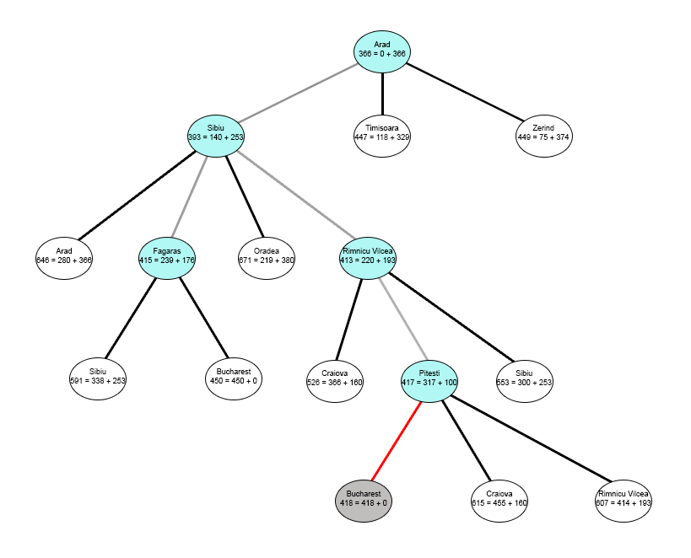
Hình 2.2.7 Đã Tìm Thấy Điểm Đích Có Chi Phí Thấp Nhất Và Kết Thúc Thuật Toán

- Sau khi xét điểm Pitesti (417) xong ta thấy điểm Pitesti (417) chưa phải là điểm đích ta tiếp tục mở rộng điểm Pitesti và khi mở rộng điểm Pitesti ta thấy 3 điểm gần và có chi phí thấp là: Rimnicu Vilcea (607), Craiova(615) và Bucharest (418).
- Xét thấy điểm Bucharest có chi phí đường thẳng thấp nhất là 418, ta xét Bucharest xem có phải là điểm đích hay không và khi xét Bucharest xong ta thấy Bucharest là điểm đích ta cần tìm và thuật toán kết thúc.

CHƯƠNG 3: HIỆN THỰC HÓA NGHIÊN CỨU
Tất cả các môi trường, thư viện… đã sử dụng trong nghiên cứu lần này:
1 Ngôn ngữ Python
2 Visual Studio Code.

3.1 Hướng dẫn cài đặt phần mềm Python

3.1.1 Tải phần mềm Python
- Truy cập trang web chính thức của Python tại địa chỉ trang web python.org.
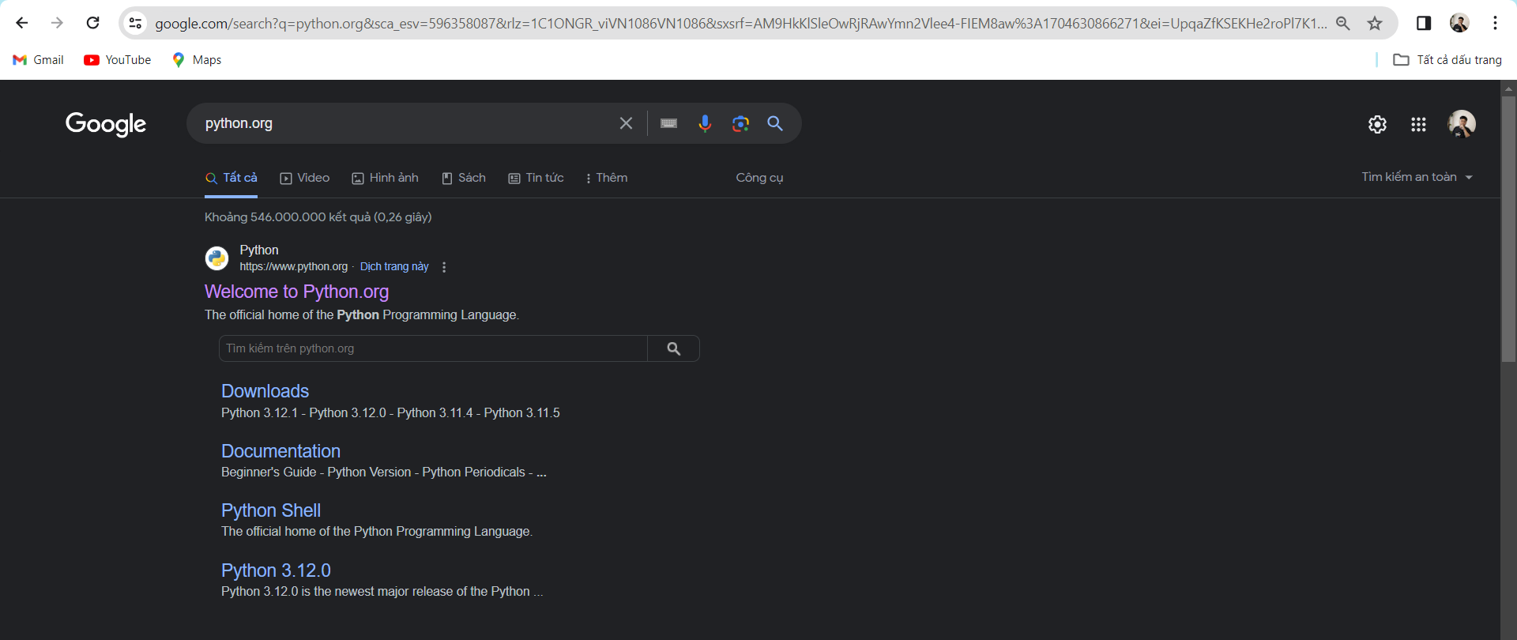
- Chọn vào Downloads chọn tải phiên bản Python 3.12.1
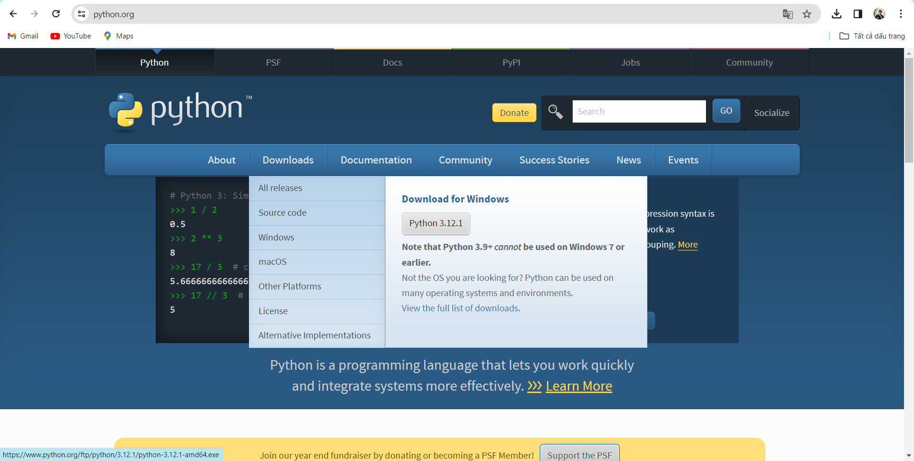

3.1.2 Tiến hành cài đặt
- Mở tệp tải về (.exe) vừa mới tải xong.
- Chọn Install Now và lưu ý click chọn add Python 3.10 to PATH.

3.1.3 Kiểm tra cài đặt
- Quá trình cài đặt có thể mất vài phút.
- Mở Command Prompt hoặc PowerShell và nhập python --version để kiểm tra phiên bản Python đã cài đặt.
- Nếu đã hiện: python version: 3.12.1 vậy là đã cài đặt thành công.

3.2 Hướng dẫn cài đặt phần mềm Visual Studio Code

3.2.1 Tải phần mềm Visual Studio Code
- Truy cập vào trang website chính thức của Visual Studio Code tại địa chỉ website https://code.visualstudio.com/.
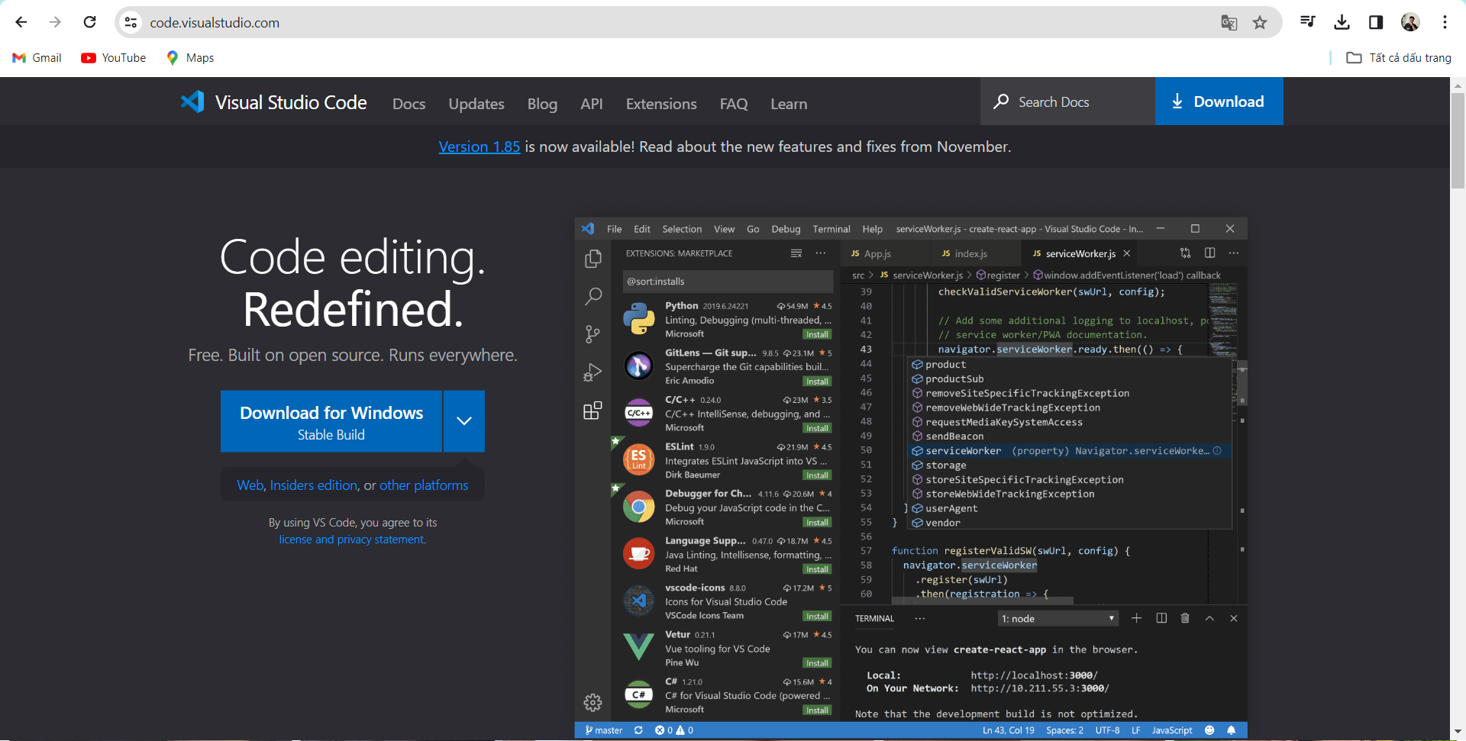
- Sau đó click chọn vào Download for Windows (đối với hệ điều hành Windows) hoặc có thể chọn biểu tượng Download bên trên góc trái màn hình.

3.2.2 Tiến hành cài đặt
- Mở tệp tải về (.exe) vừa mới tải xong và làm theo hướng dẫn trên màn hình để hoàn tất quá trình cài đặt.

3.2.3 Chạy phần mềm Visual Studio Code
- Sau khi cài đặt xong, ta có thể mở Visual Studio Code trên màn hình Desktop hoặc mở Start và tìm kiếm "Visual Studio Code".

3.3 Kết nối Python vào Visual Studio Code
- Mở Visual Studio Code sau đó chọn EXTENSIONS hoặc có thể chọn biểu tượng thứ tư bên thanh công cụ bên phải màn hình.
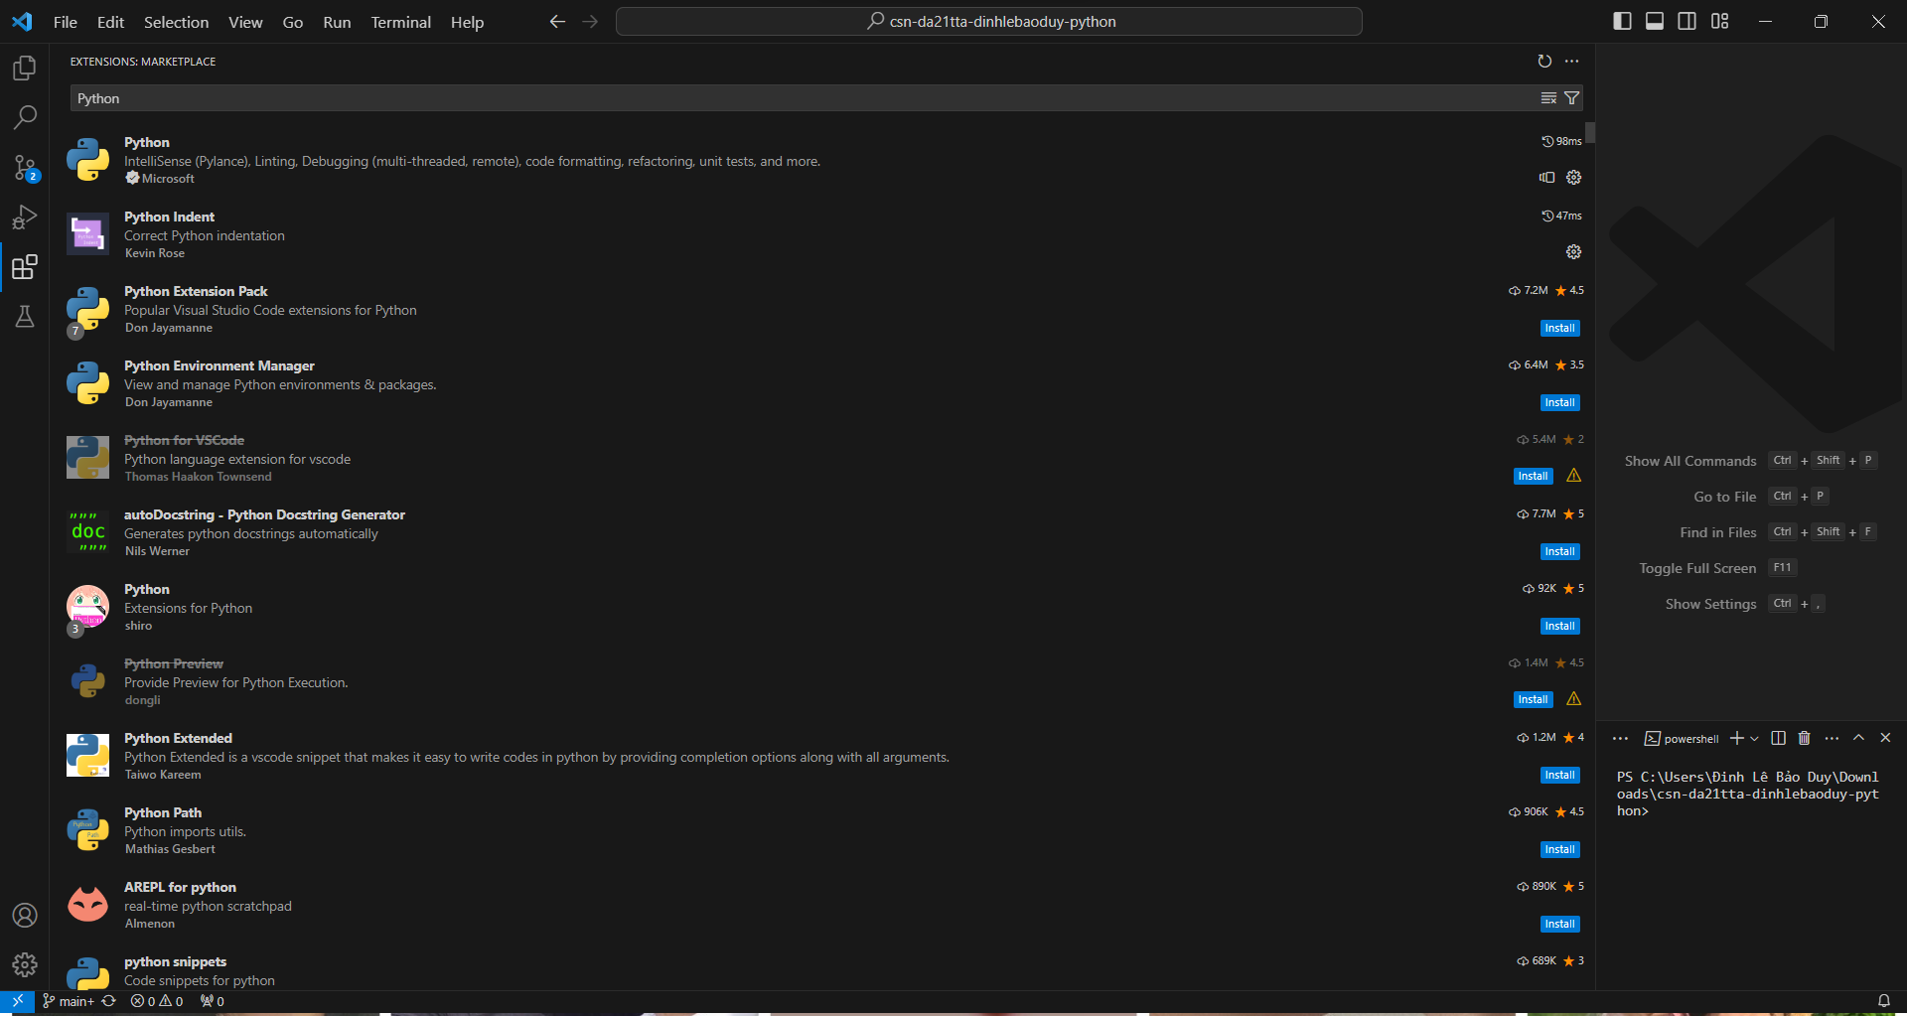
- Sau đó chọn vào thanh tiềm kiếm, Tìm Python và Python Indent chọn install và như thế ta đã liên kết được ngôn ngữ Python vào phần mềm Visual Studio Code.

3.4 Cài Đặt Thuật Toán
Sơ lược về tổng quan code thuật toán:
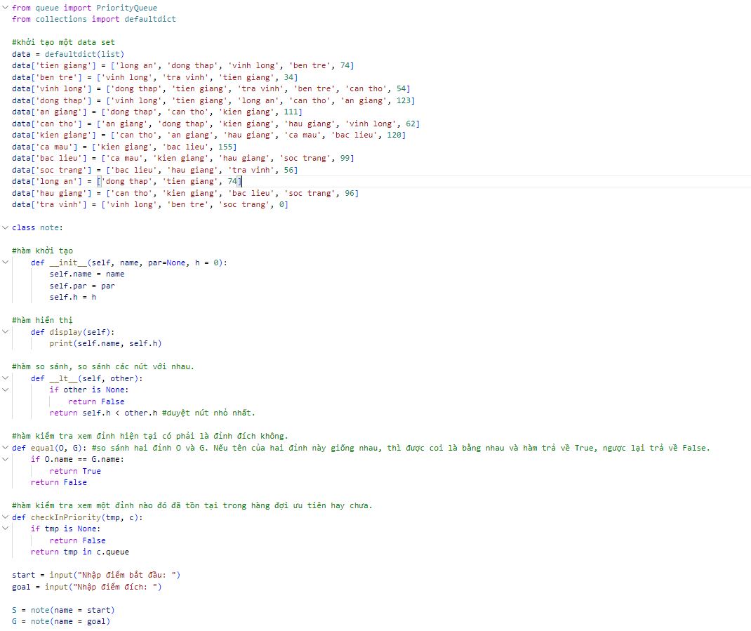
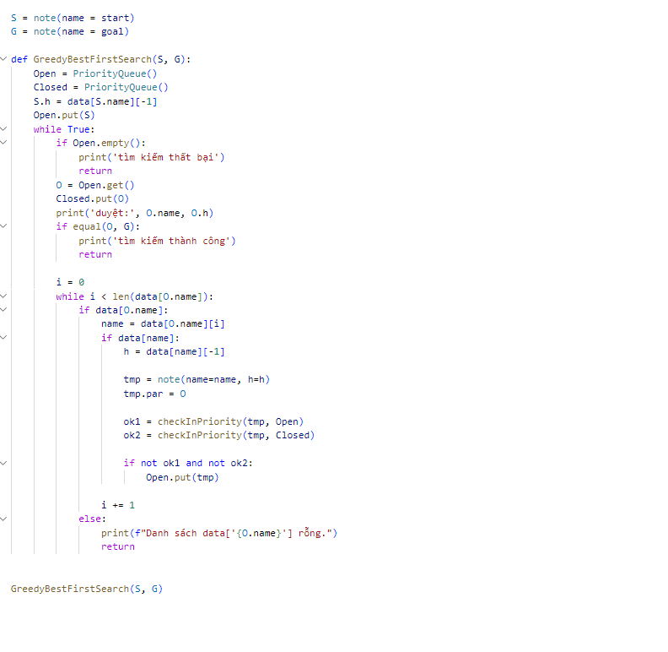
Tiến hành cài thuật toán ta làm như sau:
- Khai báo các thư viện:
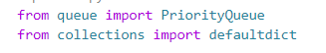
- from queue import PriorityQueue: Dùng để import PriorityQueue có chức năng quản lý hàng đợi các đỉnh (nút) trong thuật toán tìm kiếm, với ưu tiên dựa trên giá trị heuristic.
- from collections import defaultdict: dùng để biểu diễn đồ thị. Cụ thể, mỗi khóa của từ điển là tên của một đỉnh, và giá trị tương ứng là một danh sách các đỉnh kề với chi phí kèm theo.
- Khởi tạo một data dựa vào bản đồ mô phỏng:
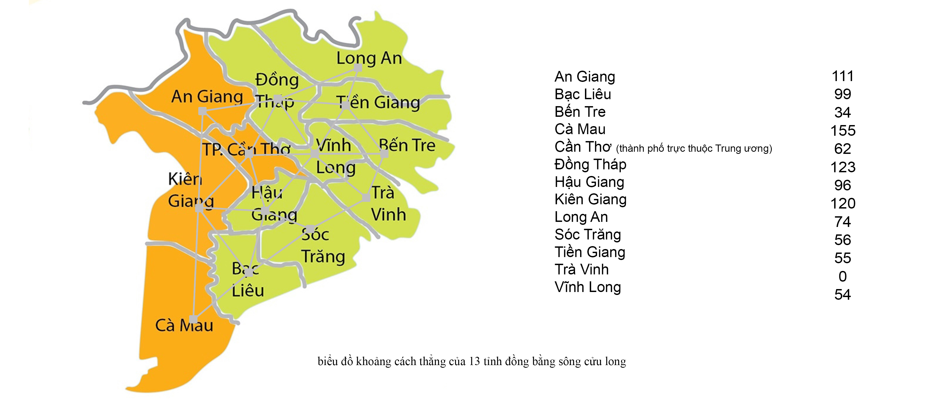
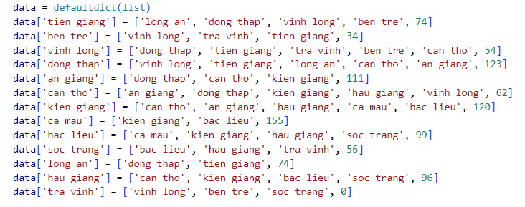
Đoạn mã này dùng để tạo một danh sách có chứa các đỉnh và chi phí trong đồ thị (ví dụ: data['vinh long'] = ['dong thap', 'tien giang', 'tra vinh', 'ben tre', 'can tho', 54] định nghĩa rằng đỉnh 'vinh long' có các đỉnh kề là 'dong thap', 'tien giang', 'tra vinh', 'ben tre', 'can tho' và chi phí tương ứng là 54.)
- Khởi tạo một lớp tên là note:
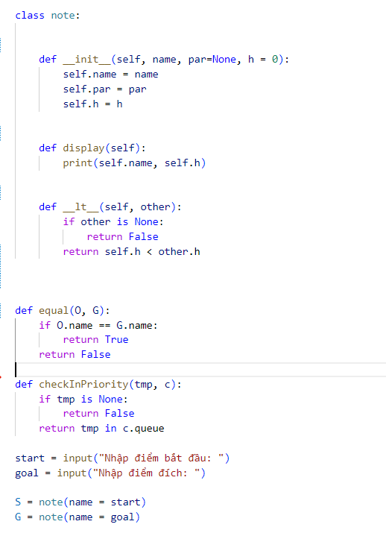
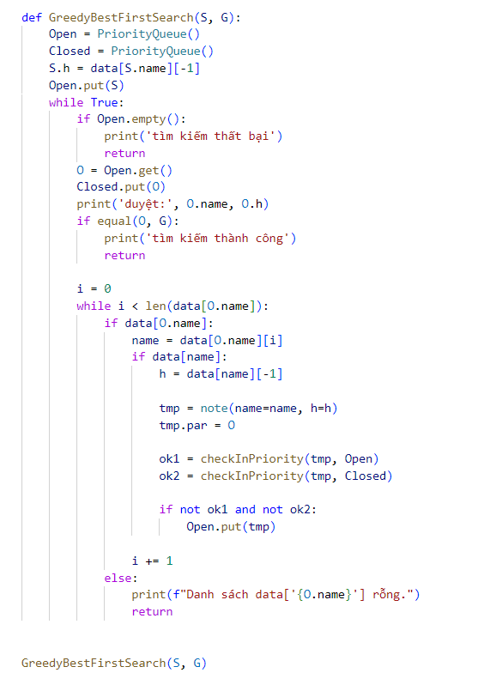
Trong đó:
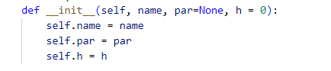
Đây là hàm khởi tạo, khởi tạo các tham số như: name, par và h.
- Lệnh self.name = name: dùng để tạo một thuộc tính name cho đối tượng và gán giá trị từ tham số name. name là tên của đỉnh (hoặc nút) trong đồ thị.
- Lệnh self.par = par: dùng để tạo một thuộc tính par cho đối tượng và gán giá trị từ tham số par. par là đỉnh cha (nút trước đó) trong đường đi.
- Lệnh self.h = h: dùng để tạo một thuộc tính h cho đối tượng và gán giá trị từ tham số h. h là giá trị heuristic, chi phí ước lượng từ đỉnh hiện tại đến đỉnh đích trong thuật toán.
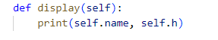
Đây là hàm hiển thị thông tin của đối tượng note
- Lệnh print(self.name, self.h): dùng để in ra tên và giá trị heuristic của đối tượng. Điều này có thể hữu ích để theo dõi quá trình thực hiện của thuật toán và xem các giá trị của các đỉnh trong quá trình tìm kiếm.
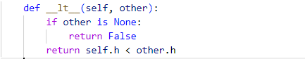
Đây là hàm so sánh.
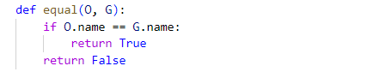
Đây là hàm kiểm tra xem hai đối tượng note có giống nhau không.
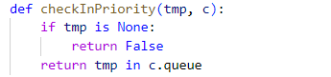
Đây là hàm kiểm tra xem một đối tượng tmp đã tồn tại trong hàng đợi ưu tiên c hay chưa.
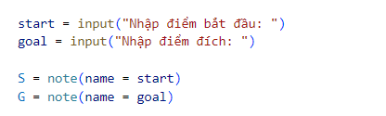
Đây là hàm khởi tạo Điểm Bắt Đầu và Điểm Đích:
- Lệnh start = input("Nhập điểm bắt đầu: "): Người dùng nhập tên của đỉnh bắt đầu.
- Lệnh goal = input("Nhập điểm đích: "): Người dùng nhập tên của đỉnh đích.
- Lệnh S = note(name=start): Tạo một đối tượng note đại diện cho điểm bắt đầu với tên là start.
- Lệnh G = note(name=goal): Tạo một đối tượng note đại diện cho điểm đích với tên là goal.
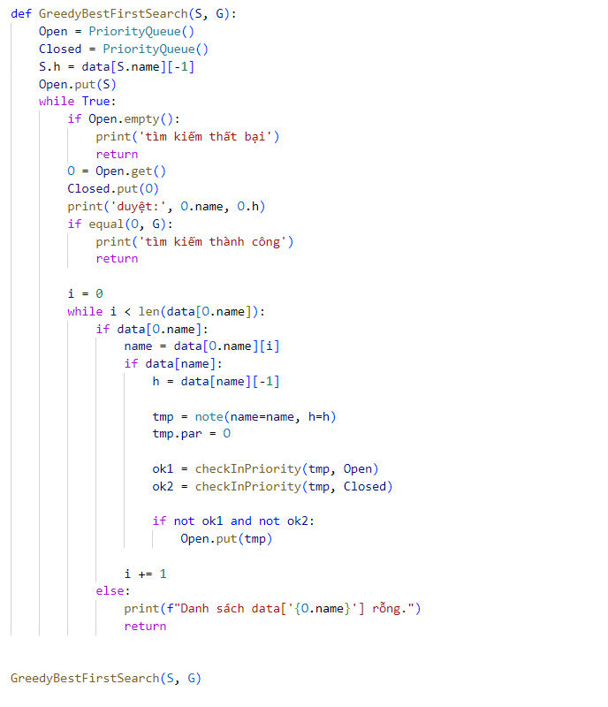

Đây là hàm GreedyBestFirstSearch(S, G):
- Hàm thực hiện thuật toán Greedy Best-First Search từ điểm bắt đầu S đến điểm đích G, Mở hai hàng đợi ưu tiên: Open (để lưu trữ các đỉnh đang xét) và Closed (để lưu trữ các đỉnh đã xét).
Thực Hiện Thuật Toán GBFS:
- S.h = data[S.name][-1]: Gán giá trị heuristic cho điểm bắt đầu từ dữ liệu data.
- Open.put(S): Đặt điểm bắt đầu vào hàng đợi ưu tiên.
- Trong vòng lặp while True, tiến hành thuật toán GBFS cho đến khi tìm được đường đi hoặc không còn đỉnh nào để xét.
Lặp Qua Các Đỉnh Kề:
- Vòng lặp while i < len(data[O.name]): được sử dụng để lặp qua các đỉnh kề của đỉnh hiện tại O.
- Mỗi đỉnh kề được thêm vào hàng đợi ưu tiên Open nếu chưa tồn tại trong cả Open và Closed.
Kiểm Tra Điều Kiện Dừng và Hiển Thị:
- Nếu hàng đợi Open trống, in thông báo tìm kiếm thất bại.
- Nếu đỉnh hiện tại là đỉnh đích, in thông báo tìm kiếm thành công.

CHƯƠNG 4: KẾT QUẢ NGHIÊN CỨU

4.1 Những kết quả đạt được
Sau khi thực hiện nghiên cứu, đã cho thấy rằng kết quả nghiên cứu đề cho đề tài “Tìm hiểu và cài đặt thuật toán với tri thức bổ sung” đưa ra một kết quả rất trực quan như là :
- Thuật toán thuật toán tìm kiếm Greedy Best-First Search và A Star Search đã được tìm hiểu và cài đặt thành công. Cả hai đều là phương pháp tìm kiếm hiệu quả trong đồ thị và có thể áp dụng cho các tình huống thực tế.
- Thuật toán Greedy Best-First Search có một chiến lược chọn nút dựa trên giá trị heuristic, tức là nút có giá trị heuristic thấp nhất được ưu tiên. Do đó thuật toán có thể tìm kiếm thông tin và giải quyết vấn đề trong lĩnh vực tìm kiếm đường đi trong đồ thị.
- Thuật toán A Star Search giúp tìm kiếm diễn ra theo hướng hiệu quả hơn nằm ở việc sử dụng một hàm đánh giá f(n)=g(n)+h(n)min. Điều này giúp thuật toán trở thành một phương pháp hiệu quả cho vấn đề tìm đường đi và áp dụng rộng rãi trong nhiều lĩnh vực như trí tuệ nhân tạo, trò chơi máy tính và lập kế hoạch đường đi cho robot,...
- Kết quả nghiên cứu cho thấy cả hai phương pháp để cho ra kết quả tìm kiếm trong đồ thị rất tốt và được áp dụng vào thực tế.

4.2 Hạn chế
Một số hạn chế của thuật toán Greedy Best-First Search:
- Không Đảm Bảo Tối Ưu:
- Greedy Best-First Search không đảm bảo tìm kiếm đường đi tối ưu. Điều này có nghĩa là nó có thể trả về một đường đi, nhưng không nhất thiết là đường đi ngắn nhất.
- Khả Năng Rơi Vào Vòng Lặp Vô Hạn:
- Nếu đồ thị có chu kỳ trong các giá trị heuristic, GBFS có thể rơi vào vòng lặp vô hạn mà không tìm ra giải pháp.
- Khả Năng Lạc Hậu (Myopic):
- GBFS có thể quá lạc hậu (myopic) vì chỉ xem xét giá trị heuristic và không đánh giá chi phí thực tế để đạt được giải pháp tối ưu.
Một số hạn chế của thuật toán A Star Search:
- Chi Phí Tính Toán Cao:
- A Star Search có chi phí tính toán cao hơn so với Greedy Best-First Search vì phải cân nhắc cả giá trị thực tế và heuristic.
- Yêu Cầu Hàm Heuristic Chính Xác:
- Đối với hiệu suất tốt, A Star Search đòi hỏi một hàm heuristic chính xác và admissible (không đánh giá quá lớn).
- Khả Năng Sử Dụng Nhiều Tài Nguyên:
- A Star Search yêu cầu lưu trữ nhiều thông tin và sử dụng nhiều tài nguyên hơn, đặc biệt là trên đồ thị lớn.
- Khả Năng Ứng Phó Với Đồ Thị Có Nhiều Trạng Thái:
- Trong một số trường hợp, đặc biệt là khi có nhiều trạng thái, A Star Search có thể trở nên không hiệu quả.
- Không Hiệu Quả Trong Một Số Trường Hợp:
- Trong một số trường hợp, A Star Search có thể không hiệu quả nếu hàm heuristic không được thiết kế tốt hoặc nếu đồ thị có cấu trúc đặc biệt.

CHƯƠNG 5: KẾT LUẬN VÀ HƯỚNG PHÁT TRIỂN
Kết Luận
Greedy Best-First Search (GBFS) và A Star Search là hai thuật toán quan trọng trong lĩnh vực tìm kiếm đường đi trong đồ thị. Greedy Best-First Search là một thuật toán đơn giản, chỉ xem xét giá trị heuristic để quyết định hướng đi tiếp theo. Tuy nhiên, Greedy Best-First Search không đảm bảo tìm kiếm đường đi ngắn nhất và có thể rơi vào vòng lặp vô hạn nếu đồ thị có chu kỳ trong giá trị heuristic. Mặc dù chi phí tính toán của Greedy Best-First Search thấp, nhưng khả năng lạc hậu (myopic) của nó là một hạn chế đáng chú ý.
Ngược lại, A Star Search sử dụng cả giá trị thực tế và heuristic để tìm kiếm một cách thông minh hơn. Thuật toán này đảm bảo tìm kiếm đường đi tối ưu, nhưng chi phí tính toán của nó cao hơn so với GBFS. A Star Search có thể trở nên không hiệu quả nếu hàm heuristic không được thiết kế tốt, và yêu cầu một hàm heuristic chính xác để đạt được hiệu suất tốt nhất.
Lựa chọn giữa Greedy Best-First Search và A Star Search phụ thuộc vào bối cảnh cụ thể của vấn đề. Nếu chi phí tính toán quan trọng hơn và không quan trọng tìm kiếm đường đi ngắn nhất, Greedy Best-First Search có thể là lựa chọn. Ngược lại, nếu tìm kiếm đường đi ngắn nhất là ưu tiên và có thể chấp nhận được về chi phí tính toán, A Star Search có thể là lựa chọn tốt hơn.
Hướng Phát Triển
Kết hợp với Tìm Kiếm Local: Greedy Best-First Search có thể được kết hợp với các thuật toán tìm kiếm local để cải thiện độ chính xác và tìm kiếm chiều sâu hơn trong không gian trạng thái.
Quản Lý Vòng Lặp Vô Hạn: Phát triển cơ chế để tránh vòng lặp vô hạn, có thể thông qua việc theo dõi các trạng thái đã thăm và đảm bảo sự đa dạng trong quá trình tìm kiếm.
Optimization Local Choices: Cải thiện quá trình lựa chọn địa phương để tối ưu hóa đường đi và giảm khả năng lạc hậu.
Optimization Heuristics: Phát triển hàm heuristic tốt hơn để giảm chi phí tính toán và cải thiện hiệu suất của A Star Search.
Adaptive Heuristics: Phát triển hàm heuristic có khả năng thích ứng, có thể điều chỉnh theo thời gian để thích nghi với sự thay đổi trong không gian trạng thái.
Parallelization: Tận dụng đồng thời hóa để xử lý nhiều trạng thái cùng một lúc và giảm thời gian thực hiện.
Memory-Efficient Variants: Phát triển các biến thể sử dụng ít tài nguyên bộ nhớ hơn để xử lý đồ thị lớn.
Combining with Machine Learning: Kết hợp A Star Search với các phương pháp máy học để tối ưu hóa hàm heuristic dự đoán.

DANH MỤC TÀI LIỆU THAM KHẢO
1. Russell, S., & Norvig, P. (2010). Artificial Intelligence: A Modern Approach (3rd ed.). Prentice Hall. Chương 3 ("Solving Problems by Searching") và chương 4 ("Informed Search and Exploration") cung cấp thông tin về GBFS.
2. Nilsson, N. J. (2014). Artificial Intelligence: A New Synthesis. Elsevier. Chương 8 ("Problem Solving") bao gồm các chiến lược tìm kiếm thông tin và không thông tin, trong đó có GBFS.
3. Russell, S., & Norvig, P. (2010). Artificial Intelligence: A Modern Approach (3rd ed.). Prentice Hall. Chương 3 ("Solving Problems by Searching") và chương 4 ("Informed Search and Exploration") cung cấp thông tin về A* Search.
4. Hart, P. E., Nilsson, N. J., & Raphael, B. (1968). A Formal Basis for the Heuristic Determination of Minimum Cost Paths. IEEE Transactions on Systems Science and Cybernetics, 4(2), 100–107. Bài báo gốc giới thiệu thuật toán A* và cơ sở lý thuyết của nó.
5. Nilsson, N. J. (2014). Artificial Intelligence: A New Synthesis. Elsevier. Chương 8 ("Problem Solving") cung cấp thông tin về A* Search và các phương pháp tìm kiếm thông tin thông minh.
6. Thân Quang Khoát, tài liệu môn Trí Tuệ Nhân Tạo, Trường Đại Học Bách Khoa Hà Nội

